Министерство науки и высшего образования
российской федерации
ФГБОУ ВО «Сыктывкарский государственный университет
имени Питирима Сорокина»
институт естественных наук
кафедра экологии

Утверждено на заседании каф. экологии
от «15» февраля 2018 г.
протокол №__

Методические указания
к оформлению
курсовых и выпускных квалификационных работ
обучающихся по кафедре экологии

Сыктывкар, 2018
Содержание

Раздел 1. Общее оформление работы………………………………….. | ………..3
1.1 Печатный экземпляр………………………………………………….. | ………..3
1.2 Электронный экземпляр……………………………………………… | ……….3
Раздел 2. Шрифты работы…………………………………………………... | ………..5
Раздел 3.Оформление абзацев в тексте……………………………… | ……….6
Раздел 4. Содержание и рубрикация работы………………………… | ………..7
4.1 Оформление содержания……………………………………………… | ………..7
4.2 Оформление внутренней рубрикации……………………………… | ………..8
Раздел 5. Структура исследовательской работы………………….. | …….10
5.1 Оформление титульного листа………………………………………... | …….10
5.2 Оформление введения…………………………………………………. | …….13
5.3 Оформление основной части………………………………………….. | ……..15
5.3.1 Оформление таблиц, рисунков и формул……………………… | ……….15
5.3.2 Оформление цитат………………………………………………. | ……..20
5.4 Оформление заключения и выводов………………………………….. | ……..22
5.5 Оформление списка цитируемых источников……………………….. | ……..22
5.6 Оформление дополнительных элементов……………………………. | ……..24
Приложения………………………………………………………………………. | ……..26
Приложение А. Примеры оформления титульных листов………………………. | ……….27

Раздел 1. Общее оформление работы

Курсовая или выпускная квалификационная работа (далее – исследовательская работа) сдаётся на кафедру одновременно в печатном и электронном виде. Кафедра оставляет за собой право не допустить до предзащиты или защиты обучающегося, у которого отсутствует тот или иной вариант защищаемой работы.
1.1 Печатный экземпляр. Печатный вариант распечатывается на лазерном принтере на листах формата А4. Печать на принтерах иного типа допустима только для цветных иллюстраций. Листы должны быть сшиты и помещены в папку. Оптимальным вариантом является папка-скоросшиватель, менее желательна папка с пружинным зажимом. Настоятельно не рекомендуется использовать папки с уже вшитыми в них файлами, а также вкладывать листы работы по одному или парами в отдельные файлы с их последующей сборкой в папку-скоросшиватель. При этом допустимо прикладывать к тексту в файлах компакт-диски с теми или иными электронными частями работы в качестве приложений.
1.2 Электронный экземпляр. Электронный файл сдаваемой работы сохраняется с расширением .pdf. Файл называется по фамилии автора работы с указанием года сдачи в виде Фамилия_год. Название файла даётся только на кириллице вне зависимости от способа написания оригинальной фамилии автора (рис. 1).

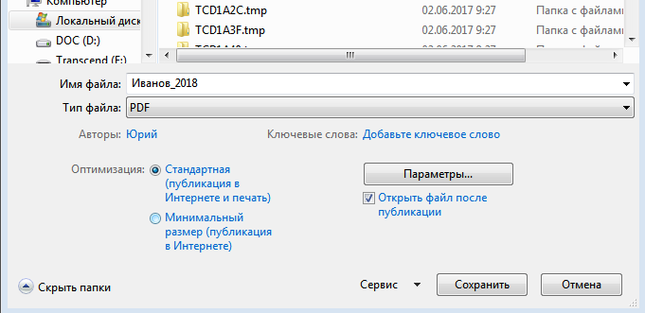

Рис. 1. Внешний вид окна при выполнении операции «Сохранить как».

Ориентация всех страниц работы должна быть книжной. В исключительных случаях для размещения обширных таблиц или больших вытянутых горизонтально рисунков допустима альбомная ориентация этих страниц: однако следует стремиться избегать таких случаев, упрощая структуру таблиц и делая рисунки на раскладываемых листах. Поля страницы: левое 3 см, верхнее и нижнее по 2 см, правое 1,5 см (рис. 2).

Рис. 2. Внешний вид окна при выполнении операции «Параметры страницы».

Работа должна иметь сквозную нумерацию страниц (рис. 3); на первой странице номер не ставится (для чего следует выставить флажок «Особый колонтитул для первой страницы»), но следующая за ней страница нумеруется как вторая. Простой номер ставится внизу страницы по центру строки; шрифт номера TimesNewRoman, кегель 10, лишние строки в колонтитуле следует удалить.

 | 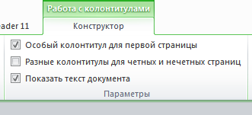
а | б

Рис. 3. Нумерация страниц:
а – добавление номеров страниц; б – создание особого колонтитула.

Раздел 2. Шрифты работы

Текст набирается 12–14 кеглем, шрифт TimesNewRoman; начертание обычное, интервал обычный (рис. 4).

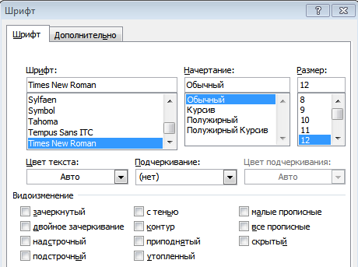 | 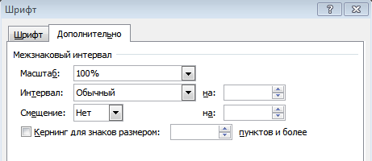
а | б
Рис. 4. Внешний вид окна при выполнении операции «Шрифт»:
а – основные параметры; б – дополнительные параметры.

В исключительных случаях, чтобы избежать переноса на новую строку конечного для абзаца слога, допустимо использовать уплотнённый шрифт, установив уплотнение не более чем на 0,1 пт (рис. 5).

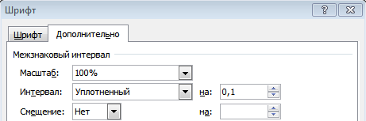

Рис. 5. Внешний вид окна при выполнении операции уплотнения шрифта.

Как показывает опыт, оптимальным является написание названий разделов кеглем 14, основного текста кеглем 13, таблиц, включая их заголовки, рисунков, включая их названия, подписи и легенды, и формул, включая расшифровки их символов, кеглем 12.
Для акцентирования внимания допустимо использовать полужирное и курсивное написание, разреженный шрифт (на 1 пт), прописные буквы, а также комбинацию этих способов (рис. 6); при этом выделением не следует избыточно увлекаться.

полужирный  курсивный  разреженный  прописной | полужирный курсивный  полужирный разреженный  полужирный прописной  курсивный разреженный  курсивный прописной  разреженный прописной
полужирный курсивный разреженный  полужирный разреженный  прописной  полужирный курсивный  прописной  курсивный разреженный  прописной | полужирный курсивный  разреженный прописной

Рис. 6. Допустимые варианты выделения текста.

Обратите внимание: подчёркивание текста, а также использование других типов шрифта строго запрещено. Также не следует с целью выделения мысли использовать более одного восклицательного знака.
В тексте допустимы подстраничные сноски как примечания в случае, если содержащаяся в них информация, на Ваш взгляд, обогащает работу, но при этом не нужна непосредственно для понимания Вашей главной мысли. Сноски во всей работе должны иметь сквозную нумерацию и быть набранными 10 кеглем шрифта TimesNewRoman (остальные параметры такие же, как и в основном тексте). При этом конечные сноски, а также сноски из сносок запрещены.

Раздел 3. Оформление абзацев в тексте

Каждый абзац основного текста должен начинаться с красной строки с абзацным отступом в 1 см; интервал между строками 1,5. Выравнивание текста по ширине, автоматические переносы включены, запрет висячих строк убран. Отступы слева и справа, а также интервалы перед и после абзаца должны быть равны нулю (рис. 7).

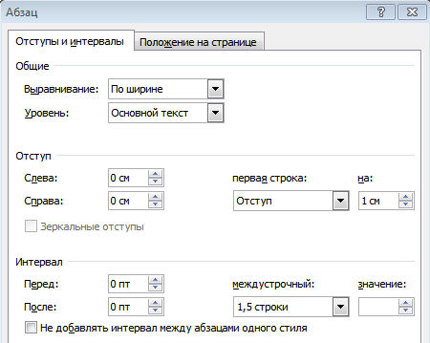 | 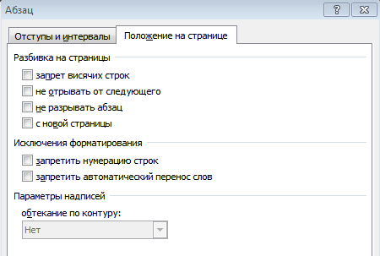
а | б
в

Рис. 7. Внешний вид окна при выполнении операции «Абзац»:
а – отступы и интервалы; б – положение на странице; в – расстановка переносов.

Раздел 4. Содержание и рубрикация работы

Исследовательская работа должна иметь внутреннюю рубрикацию и отражающее её содержание. Если работа состоит из двух и более отдельных томов, то для неё дополнительно делается оглавление, описывающее краткое содержание каждого тома, а затем содержание текущего тома.
4.1 Оформление содержания. Содержание размещается на отдельной странице, следующей после титульного листа. Оно включает перечисление всех разделов с соблюдением внутренней иерархии через регулирование абзацных отступов и выступов (рис. 8). Номер страницы, на которой находится данный раздел, отделяется от названия раздела отточкиванием.

Содержание
Введение…………………………………………………………………………............... | ……..……..3
Глава 1. Общая характеристика Средиземноморья как центра происхождения  наяд тёплых морей………………………………………………………………… | ……………..5
1.1 Средиземноморье как физико-географический регион……………………… | …….……….5

Рис. 8. Пример оформления содержания работы.

Как показывает опыт, содержание удобно выполнять как таблицу, на последнем этапе убирая видимость всех её границ. При этом отступ справа для левой ячейки, где размещается название раздела, следует перенести ещё правее, а отступ слева правой ячейки, где находятся номера страниц, сдвинуть левее (рис. 9): в этом случае отточкивание двух ячеек взаимно накладывается и не остаётся пустых мест.

а | б

Рис. 9. Оформление отступов левой (а) и правой (б) ячеек в содержании.

Содержание может иметь как одинарный, так и полуторный междустрочный интервал, при этом выбор здесь диктуется удобством восприятия; также при необходимости могут быть использованы соответствующие интервалы перед и после строки. Для лучшего восприятия структуры работы крупные блоки разделов в содержании могут дополнительно отделяться друг от друга пустыми строками. Однако обычно следует избегать слишком «воздушного» содержания.
Использование автоматического содержания, создаваемого текстовыми редакторами, обычно оказывается неудобным ввиду его малой наглядности.
4.2 Оформление внутренней рубрикации. Создавая рубрикацию, следует помнить об иерархии шрифтов. Название самого крупного раздела следует размещать от центра без абзацного отступа с использованием прописных букв. Если далее следует много подразделов, то этот следует выполнить в полужирном шрифте. Использование большего, чем основной текст кегля допустимо; при этом не следует его увеличивать более чем на один пункт (см. раздел 2).
Создавая следующие по рангу разделы (ориентация строк от центра) нужно придерживаться приведённой ниже (рис. 10) схемы их соподчинения.

Первый ранг
Второй ранг
Третий ранг
Четвёртый ранг
Рис. 10. Схема соподчинения заголовков текста разного ранга.

В большинстве работ этого достаточно. Если требуется выделить ещё какие-либо более мелкие части, то их названия следует писать внутри самого абзаца, выделяя полужирным, полужирным курсивным и курсивным начертанием в зависимости от ранга. Всех других способов выделения рубрик желательно избегать.
Помимо выделения заголовков особенностями их шрифта они также должны быть выделены пустыми строками до и после строки (строк) самого заголовка. Заголовку первого ранга предшествует и последует по три пустых строки, второго – по две, третьего и четвёртого – по одной. Кроме того, разделы первого ранга (главы) всегда размещаются с новой страницы, следующие – нет.
При этом, если заголовок состоит из двух или нескольких строк, внутри него междустрочный интервал желательно выставить одинарным.
Используя цифровой рубрикатор разделов, следует помнить, что оптимальным в большинстве случаев является или вариант названия «Глава 1», или «Глава I», после чего идёт её наименование. Названий «Раздел 1» («Раздел I») или «Часть 1» («Часть I») в исследовательской работе лучше избегать.
Дальнейшая рубрикация идёт только под номерами: 1.1, 1.1.1, 1.1.1.1. Рубрики, имеющие больше цифр, чем четыре, нумеровать (а в большинстве случаев и создавать) не следует. Обратите внимание, что точка после номера перед названиемвсех таких разделов не ставится (см. пример на рис. 8, а также в тексте настоящих указаний); если же раздел не имеет названия, но имеет номерной рубрикатор, то точка отделяет номер от последующего текста. Также не ставится точка после полного наименования любого раздела, расположенного отдельной строкой, но ставится, если рубрикатор находится внутри текста абзаца для отделения от него (см. текст настоящих указаний).
Обратите внимание, что наличие раздела любого уровня, у которого есть только название, но нет «самостоятельного» текста нежелательно, то есть, между названием, например, главы и подчинённым разделом должно располагаться хотя бы одно предложение.
Кроме того, абсолютно недопустимо создание раздела второго и последующих рангов, к которому нет пары: например, создание раздела 1.1 в главе, где нет раздела 1.2 и следующих.

Раздел 5. Структура исследовательской работы

Исследовательская работа должна иметь следующие части:
а) титульный лист;
б) содержание;
в) введение;
г) основную часть, разделённую на главы;
д) заключение или выводы;
е) список цитируемых источников.
Следует учесть, что в выпускной квалификационной работе необходимо приводить выводы, поскольку данная работа является конечной; в курсовой работе допустимо заключение. Недопустимо наличие и заключения, и выводов в одной и той же работе.
Дополнительно вместе или по отдельности могут быть включены следующие вспомогательные части:
а) список сокращений и условных обозначений;
б) словарь терминов;
в) список иллюстративного материала;
г) приложения.
При этом список сокращений и условных обозначений и словарь терминов размещаются после заключения или выводов, но до списка цитируемых источников; список иллюстративного материала – после списка цитируемых источников. В конце всей работы располагаются приложения.
5.1 Оформление титульного листа. Титульный лист исследовательской работы несёт информацию о её названии и статусе, авторе, его научном руководителе (а при наличии – и консультанте), месте и времени её выполнения. Для выпускной квалификационной работы обязательна также отметка о допуске работы до защиты. Примеры оформления титульных листов курсовых и выпускных квалификационных работ приведены в приложении А.
В самой верхней части титульного листа с ориентацией от центра размещается информация об учредителе организации, где была выполнена работа (Министерство образования и науки Российской Федерации). Строкой ниже – полное наименование организации (ФГБОУ ВО «Сыктывкарский государственный университет имени Питирима Сорокина»). На двух следующих строках размещаются указания на конкретное структурное подразделение места выполнения работы (институт естественных наук, кафедра экологии).
Все эти сведения оптимально приводить прописными буквами; при использовании и прописных, и строчных букв нужно помнить, что наименование института и кафедры пишутся только строчными символами, включая первые буквы слов (то есть, институт естественных наук и кафедра экологии, но не Институт естественных наук или Кафедра экологии).
Обратите также внимание, что даже если Ваш научный руководитель работает в другом учреждении, местом выполнения курсовой или выпускной квалификационной работы является кафедра, на которой Вы учитесь: исследование Вы можете выполнять в другом месте, но само написание происходит на кафедре как месте Вашего обучения.
У выпускной квалификационной работы ниже через несколько пустых строк размещается информация о допуске работы к защите: в первой строке фраза «допустить к защите», во второй – должность (заведующий кафедрой экологии), в третьей – учёная степень, учёное и почётное звания (д-р биол. наук, проф. РАН, чл.-корр. РАН), в четвёртой – подпись заведующего кафедрой и её расшифровка, в последней – дата допуска.
Обратите внимание, что на титуле курсовой работы этих сведений быть не должно, поскольку этот вид работы не проходит стадию предварительной внутрикафедральной защиты.
Данные о допуске работы также ориентируются от центра, но при этом общее поле текста составляет половину от обычного, то есть уровень начала строки отодвигается на середину рабочей области страницы.
Ниже через несколько строк с ориентацией от центра размещается указание на уровень работы (курсовая или выпуская квалификационная), а в следующей строке – её название. Рекомендуется название работы привести полужирным шрифтом прописными буквами с целью привлечения внимания к наиболее важной части титульного листа.Для этого же она должна располагаться чуть выше центра листа по высоте.
Обратите внимание, что название работы должно полностью, до знаков препинания, окончаний и служебных слов совпадать с её наименованием в приказе ректора университета об утверждении тем. Любое несовпадение не позволит допустить Вас до защиты по формальным основаниям.
Ниже через пустую строку помещают указание на уровень обучения (бакалавриат или магистратура), его название и шифр, а ещё через одну пустую строку – профиль обучения (при его наличии). Настоятельно рекомендуется перед распечаткой текста уточнять все эти данные на кафедре у делопроизводителя или руководителя образовательной программы.
Далее через несколько пустых строк размещается информация об авторе работы (обучающаяся или обучающийся группы номер, подпись и расшифровка подписи) и его научном руководителе (учёная степень, учёное звание, почётное звание – при их наличии; должность и место работы – обязательно; подпись и расшифровка подписи). Ориентация этой части от центра, однако её следует расположить так, чтобы информация об авторе и научном руководителе располагалась слева, подпись по центру, а её расшифровка справа.
Обратите внимание на следующие значимые моменты: 1) автор работы должен располагаться выше научного руководителя; 2) у руководителя не следует путать звание и должность (например, доцент может быть как учёным званием, так и должностью); 3) должность нельзя отрывать от места работы, а последнее писать излишне кратко (например, место работы может звучать как «доцент кафедры экологии института естественных наук СГУ им. Питирима Сорокина», но не «доцент кафедры экологии»); 4) расшифровка подписи не должна помещаться в скобки, а инициалы должны предшествовать фамилии.
Если у исследовательской работы есть консультант, информация о нём должна включать те же сведения, что и информация о научном руководителе, а сам текст располагаться между блоками об авторе и его научном руководителе.
При оформлении всего этого раздела допустимо использовать сокращения согласно ГОСТ 7.0.12-2011, а также сокращённое название организации, где работает научный руководитель, согласно её официальным документам.
В самой нижней строке страницы прописными буквами указывается город выполнения работы (Сыктывкар), запятая – год её (предполагаемой) защиты.
Как показывает опыт, оптимальным является написание титульного листа исследовательской работы шрифтом того же размера, что в основном тексте, но через одинарный интервал.
5.2 Оформление введения. Введение является частью, ориентирующей читателя в предлагаемой работе. Традиционно оно состоит из двух основных частей – актуальности и целеполагания. При этом их рубрикатор может отсутствовать или располагаться непосредственно в абзаце. Кроме этого, во введении могут располагаться указания на объём личного участия автора и способы апробации работы, а также благодарности. Наличие здесь других разделов (например, предмета и объекта исследования, защищаемых положений, теоретической или практической значимости и т. д.) является избыточным.
Актуальность исследования – это краткий раздел, аргументирующий необходимость проведения выделенного на защиту исследования. Он может содержать краткий анализ разработанности проблемы (в том числе, в нашей стране и за рубежом, в нашем регионе и в смежных или дальних и т. д.), ссылки на прямые заказы органов власти и местного самоуправления, общественных организаций и субъектов рынка и т. д. При этом следует избегать как излишней затянутости этой части (и особенно приведения общеизвестных фактов, например, характеристики какой-либо таксономической группы, изучаемой в вузовском курсе биологии, экологической проблемы, описанной в учебнике и т. д.), так и чрезмерной лаконичности.
Обратите внимание, что фразы типа «исследование является актуальным, потому что…», «актуальность исследования вытекает из…», «… в связи с чем исследование, несомненно, актуально» и им подобные, абсолютно недопустимы. Мнение об актуальности должно сложиться у читателя вследствие тех аргументов, что Вы приведёте здесь, а не лингвистического зомбирования.
Хорошим тоном является приведение после актуальности фразы типа «в связи с этим была сформулирована тема работы:...» и указание самой темы.
Второй из основных разделов состоит из двух частей: формулировки цели всей работы и её частных задач. При этом целью обычно является перефразированная тема: например, у темы «Флористический состав пойменных лугов устья Вычегды» цель может быть сформулирована как «изучить современную флору поймы устья Вычегды». Обратите внимание, что цель обязательно должна иметь временную конкретику (например, «современную», «в настоящее время», «к настоящему моменту», «по состоянию на…»).
После целеполагания размещается блок задач. Определение круга задач исследования является прерогативой автора, его научного консультанта и руководителя, однако следует стремиться к тому, чтобы у читателя не оставалось вопросов как в связи с не конкретизированными задачами разделами темы, так и в связи с избыточными задачами, не связанными с поставленной целью. Более того, в большинстве случаев недопустимо наличие в основном тексте исследовательской работы разделов, задачи написания которых не ставились. Как показывает опыт, оптимальным является выделение трёх–пяти задач, принимая нижний предел для курсовой, а верхний – для выпускной квалификационной работы.
Если исследование выполнялось в составе научного коллектива (и особенно, если данный коллектив не базируется на кафедре), то после постановки задач следует описать долю личного участия автора работы в исследовании (не в написании исследовательской работы, а в планировании, проведении и обсуждении исследования), используя фразы типа «автором лично собрано…», «автором лично описано…», «автором лично проведено…» и т. д. Из этого абзаца читающему должно быть понятно, заслуживает ли автор данной работы искомой квалификации бакалавра или магистра.
Хорошим тоном при наличии тех или иных форм апробации и обнародования (доклады на конференциях, публикации в периодических изданиях, сборниках и монографиях, патенты и т. д.) результатов проведённого исследования будет указать их во введении, возможно, приведя наиболее значимые формы в приложении.
В заключительном блоке введения автор имеет возможность поблагодарить тех людей, без участия которых выполнение работы было бы невозможно или она была бы не столь блестящей. При этом нужно помнить, что, во-первых, не следует здесь благодарить научного руководителя и консультанта, во-вторых, при благодарности должна быть указана её причина (например, «благодарю за помощь в …»), и, в-третьих, хотя круг возможных отблагодарённых не ограничивается, их большое число может вызвать вопросы к собственному участию автора в работе.

5.3 Оформление основной части. В естественнонаучных дисциплинах наибольшее распространение получила четырёхчастная структура исследовательских работ. В этом случае обычно первая глава посвящена обзору существующей научной информации по вопросу исследования, вторая –описанию места исследования, объекта и его методологии, третья содержит результаты собственного исследования автора, четвёртая – обсуждение полученных автором результатов. Хорошим тоном является включение в последнюю главу рекомендаций по практическому использованию итогов исследования.
Возможна и иная структура, если это диктуется особенностями самого исследования, а также традициями научной школы или направления, к которому принадлежит автор. При этом, однако, следует всё же избегать чрезмерного дробления текста на главы, полагая оптимальным соотношение «одна задача – одна глава».
5.3.1 Оформление таблиц, рисунков и формул. В тексте исследовательской работы при необходимости допустимы рисунки, таблицы и формулы. Они должны иметь сквозную нумерацию; если рисунок, таблица или формула в тексте в единственном числе, номер не ставится. На все рисунки, таблицы и формулы должны быть ссылки в тексте до их первого появления.
Название таблицы набирается шрифтом TimesNewRoman на кегель меньше, чем шрифт основного текста; шрифт названия полужирный (см. пример ниже). Ориентация строки от центра, абзацный отступ равен нулю. Перед названием нужно поместить номер таблицы. Шрифт номера TimesNewRoman и также на кегель меньше основного текста, начертание курсивное, ориентация строки от правого края, абзацный отступ равен нулю. Междустрочный интервал в обеих этих частях одинарный.
Пример оформления таблицы:

Таблица 1
Соотношение охраняемых видов в Красных книгах разных территорий
Название Красной книги | Число таксонов | Доля от общего числа таксонов  региона, %
Красная книга Нарнии | 12 | 3,1

Таблицы следует набирать шрифтом TimesNewRoman кеглем на один пункт меньше, чем кегель основного текста. Абзацные отступы в таблице должны быть убраны, междустрочный интервал равен 1,0. Выравнивание текста в таблице обычно наиболее удобно от центра, для первого столбца допустимо выравнивание по левому краю; выравнивание самой таблицы всегда должно быть от центра; вертикальное выравнивание ячейки также от центра.
До и после таблицы следует оставлять одну пустую строку (шрифт TimesNewRoman, кегель 12, абзацный отступ отсутствует, ориентация от центра, междустрочный интервал одинарный).
Все таблицы следует ориентировать в книжном формате; только в исключительных случаях и в небольших объёмах допустимо использование таблицы альбомного формата. Если таблица начинается на одной странице, а продолжается или заканчивается на другой, она должна иметь дублированную головку, содержащую все необходимые для её понимания сведения (см. примеры ниже). Если головка таблицы простая, то допустимо нумеровать столбцы и дублировать только их номера, без текстовой информации. Номер таблицы также должен дублироваться, сопровождаясь соответствующим дополнением «продолжение» или «окончание».
Пример оформления таблицы:

Таблица 2
Международные договоры о сохранении биоразнообразия
и участие в них Российской Федерации
Название договора | Дата подписания | Участие в нём  Российской  Федерации
Конвенция о защите кентавров | 10 г. от Р.Х. | не участвует

Таблица 2 (продолжение)
Название договора | Дата подписания | Участие в нём  Российской  Федерации
Договор об охране моховичек на Кольском полуострове и в Северной Норвегии | 30.11.2001 | подписан,  ратифицирован

Таблица 2 (окончание)
Название договора | Дата подписания | Участие в нём  Российской  Федерации
Причерноморская конвенция о сохранении трёхглавых драконов | 12.04.1956 | подписан

Таблица 2
Международные договоры о сохранении биоразнообразия
и участие в них Российской Федерации
Название договора | Дата подписания | Участие в нём  Российской  Федерации
1 | 2 | 3
Конвенция о защите кентавров | 10 г. от Р.Х. | не участвует

Таблица 2 (продолжение)
1 | 2 | 3
Договор об охране моховичек на Кольском полуострове и в Северной Норвегии | 30.11.2001 | подписан,  ратифицирован

Таблица 2 (окончание)
1 | 2 | 3
Причерноморская конвенция о сохранении трёхглавых драконов | 12.04.1956 | подписан

Если в исследовательской работе используется уже ранее опубликованная таблица, необходимо привести указание на публикацию в следующей строке после названия таблицы обычным шрифтом в скобках.
Пример цитирования таблицы.

Таблица 3
Мероприятия по сохранению биоразнообразия, планируемые на 2018 год
(по: Национальная стратегия…, 2010)
Название мероприятия | Срок или дата  проведения | Источник  финансирования
Создание северного лесного резервата для русалок | апрель – август | внебюджет

Обратите внимание, что графа «номер по порядку (№ п/п)» в большинстве таблиц не требуется; в случае необходимости её введения нужно помнить, что точки после чисел в ней не ставятся.
Название рисунка помещается под ним. Ориентация строки от центра, абзацный отступ равен нулю. Шрифт TimesNewRoman на кегель меньше основного текста; междустрочный интервал 1,0. Номер рисунка должен иметь курсивное начертание. В конце названия рисунка обязательно ставится точка.
После названия до основного текста, а также перед самим рисунком, следует поместить пустую строку (шрифт TimesNewRoman,кегель 12, абзацный отступ отсутствует, ориентация от центра, междустрочный интервал одинарный).
Оптимальное качество рисунка 300 dpi. Размер рисунка должен позволять рассмотреть на нём все иллюстрируемые вопросы.
Небольшие рисунки могут размещаться непосредственно в тексте работы сразу же после их упоминания. Обтекание текстом недопустимо. Сам рисунок должен быть ориентирован от центра, абзацный отступ равен нулю. Большие рисунки следует размещать на отдельных страницах, идущих после страниц, на которых эти рисунки упоминаются.
Пример одиночного рисунка:

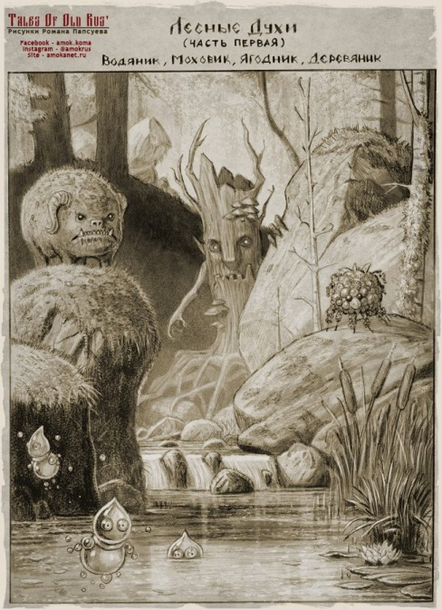
Рис. 11. Лесные духи русских сказок (по: Инстаграм Романа Папсуева, режим доступа: https://www.instagram.com/amokrus/);
по часовой стрелке от центра вверху: деревяник, ягодник, водяник, моховик.

Допустимо группировать несколько рисунков на одной странице, вводя для каждого в таком случае собственную рубрикацию буквами латинского или кириллического алфавита (см. пример ниже, а также в настоящих указаниях).
Если в исследовательской работе используется уже ранее опубликованный рисунок, нужно привести указание на эту публикацию после названия рисунка, но до перечисления его частей (см. примеры выше и ниже). Если иллюстрация в виде рисунка или фотографии принадлежит автору работы, после названия рисунка и перечисления всех его составных частей в новом предложении следует указать «Рисунок (фотография) автора». Для графиков и диаграмм, которые также являются рисунками, указание о собственном авторстве не требуется.

Пример сгруппированных рисунков:

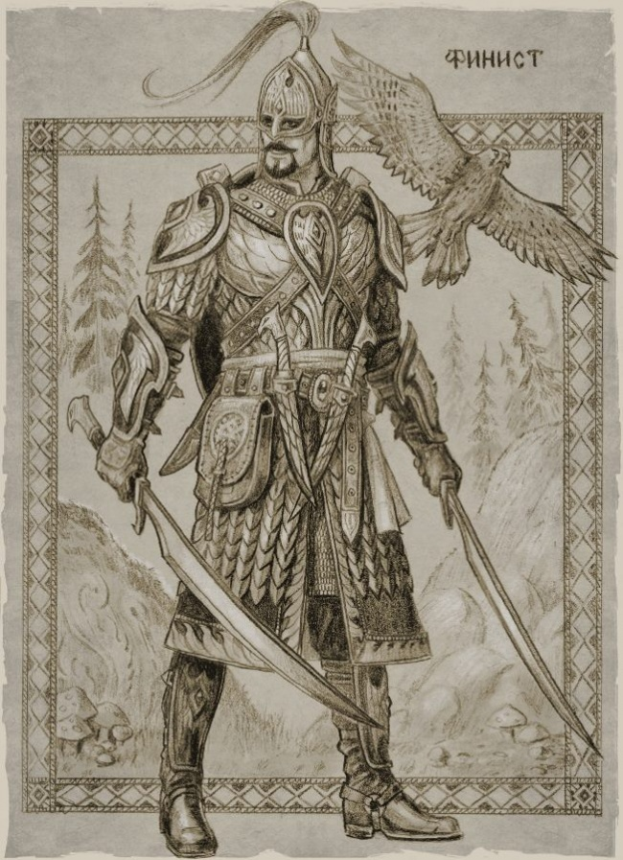 | 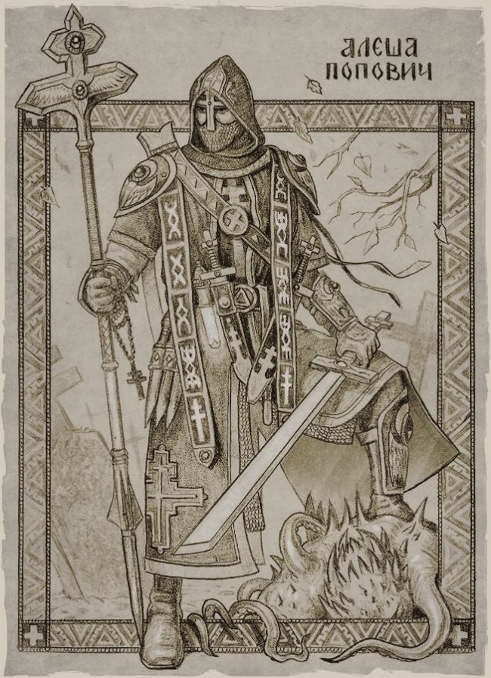
а | б
Рис. 12. Богатыри русских сказок (по: Инстаграм Романа Папсуева, режим доступа: https://www.instagram.com/amokrus/):
а – Финист Ясный Сокол (с изменениями автора); б – Алёша Попович.

Формула набирается в редакторе формул (рис. 13, 14), используя его элементы (см. пример ниже).

Рис. 13. Вызов редактора формул.

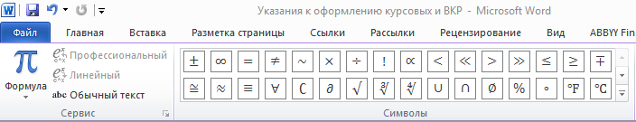
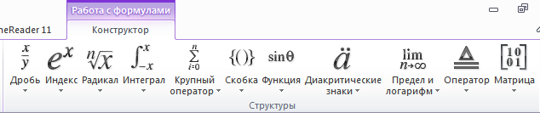

Рис. 14. Внешний вид редактора формул.

При этом недопустимо использование символов «х» или «*» как знаков умножения и символов «/» или «:» как знаков деления. После формулы в квадратных скобках указывается её номер, затем ставится запятая, размещается слово «где» и двоеточие. С новой строки, сохраняя принятое в формуле начертание знаков, даётся её легенда (шрифт TimesNewRoman, кегель 12, абзацный отступ 1 см, ориентация по ширине, междустрочный интервал одинарный).
Формуле предшествует и последует пустая строка (шрифт TimesNewRoman, кегель 12, абзацный отступ отсутствует, ориентация от центра, междустрочный интервал одинарный).
Пример формулы:

I_{j}=$\frac{c}{a+b+c}$ [1], где:
I_{j} – индекс Жаккара;
a – число видов только на первой площадке;
b – число видов только на второй площадке;
c – число видов, общих для обеих площадок.

5.3.2 Оформление цитат. Цитируемая информация, размещённая в исследовательской работе, должна иметь указание на источник цитирования. Это указание помещается в тексте непосредственно после цитаты или в конце абзаца. Цитировать следует с указанием фамилии автора или названия работы, если автора нет, и года публикации в круглых скобках: (Иванов, 2010) или (Список всемирного…, 2015). Допустимо, если этого требует стилистика текста, указание автора или названия работы в тексте; в этом случае в скобках помещается только год публикации: А. И. Иванов (2010) или Список всемирного… (2015). В этом случае желательно приведение инициалов автора при первом его упоминании (в дальнейшем их следует опускать); между инициалами автора следует ставить пробел.
Если в одном и том же абзаце источник цитируется повторно, допустимо не приводить снова его выходные данные, приведя цитату как Иванов (цит. соч.), или Иванов (l. c.), а для иностранной литературы только как Smith (l. c.).
Обратите внимание, что написание фамилии автора или названия работы рекомендуется делать на языке оригинала, а не в транскрибированном виде. При необходимости согласования допустимо после оригинального варианта фамилии через апостроф добавлять соответствующее окончание, например, «как было показано R. Smith’ом (2013)».
Если цитируется несколько источников в одном месте текста, то они размещаются в порядке дат опубликования работ без учёта алфавита, на котором написана работа.
Для интернет-источников допустимо приведение название сайта или раздела на этом сайте, а вместо года в скобках – адреса ресурса, снабжённого фразой «режим доступа» (см. примеры выше).
В случае, если из работы заимствуется некоторый фрагмент текста, он помещается в кавычки (для текста, написанного кириллицей, это французские кавычки («»), для написанного латиницей – английские двойные (“”)). В этом случае цитирование должно включать указание на конкретную страницу, где находится данный фрагмент, например, (Иванов, 2010, с. 54). Заимствование текста целиком должно быть оправдано, то есть оно допустимо только в тех случаях, когда без этого абсолютно нельзя обойтись (например, если надо сравнить два определения двух разных авторов, отличающихся незначительными элементами).
В исключительных случаях, когда необходимо привести цитату, где уже есть кавычки, допустимо следовать их иерархии (французские – английские двойные – английские одинарные), например, «как правильно отмечает Иванов в своей работе “это явление уникально для такого ‘клеточного автомата’”».
В исследовательской работе допустимо цитирование только официальных и научных источников. Нельзя цитировать научно-популярные и популярные источники, а также учебную литературу, словари и энциклопедии. Исключением может являться только необходимость демонстрации, например, широты проникновения того или иного термина или концепции в масс-культуру или обучающую литературу, а также использование статей каких-то словарей и энциклопедий для создания словаря собственной работы.
Все процитированные источники должны иметь описание в списке цитируемых источников. И наоборот, все источники в этом списке должны быть упомянуты в тексте исследовательской работы.
5.4 Оформление заключения и выводов. Разделы «Заключение» и «Выводы» являются результирующими частями работы. Хотя выводы являются более кратким, а заключение – более развёрнутым описанием, они оба оформляются в соответствии со структурой и логикой расположения задач во введении. При этом выводы обязательно нумеруются, причём номер соответствующих задач и выводов обычно должен совпадать (возможно, однако, что одна большая задача требует написания двух пунктов выводов, в результате чего нумерация задач и выводов может разойтись).
Объём заключения обычно диктуется самой работой; вероятно, оптимальным следует признать текст этого раздела в 3–4 страницы; объём выводов в квалификационной работе обучающихся кафедры не должен превышать двух страниц.
5.5 Оформление списка цитируемых источников. Библиографическое описание в списке цитируемых источников должно давать полное представление о характере самой работы и позволять быстро её найти при необходимости. Записи в списке располагаются по двум разделам: «Официальные источники» и «Научные источники». В первый раздел попадают законы, подзаконные акты, ведомственные инструкции и т. д.; во второй – научные статьи, монографии, отчёты и т. д. При отсутствии цитирования источников из того или иного раздела, название раздела не приводится.
Источники в списке следуют согласно алфавиту фамилий первых авторов или названий самих источников. Сначала размещаются источники, написанные на кириллице, затем– на латинице, после этого – на других алфавитах. Работы одного автора следуют друг за другом в следующем порядке: сначала работы без соавторов в порядке их опубликования, затем с соавторами в порядке алфавита их фамилий, внутри – в порядке дат опубликования.
Фамилии авторов или название источника (полное или сокращённое так, как цитируется в тексте) даются в курсивном начертании, остальной текст – прямым шрифтом (TimesNewRoman, кегель 12). Абзацный отступ записи равен нулю, абзацный выступ – 1 см, выравнивание текста по ширине, междустрочный интервал одинарный.
Примеры оформления библиографических записей:

Издание без автора
Историко-культурный атлас Республики Коми. М: Дрофа, 1997. 364 с.
Особо охраняемые природные территории Республики Коми: итоги анализа пробелов и перспективы развития / Коллектив авторов. Сыктывкар, 2011. 256 с.
Экологические шкалы и методы анализа экологического разнообразия растений: монография / Л. А. Жукова, Ю. А. Дорогова, Н. В. Турмухаметова [и др.]; под общ. ред. проф. Л. А. Жуковой; Мар. гос. ун-т. Йошкар-Ола, 2010. 368 с.

Индивидуальная монография
Серебряков И. Г. Экологическая морфология растений: Жизненные формы покрытосеменных и хвойных. М.: Высшая школа, 1962. 377 с.

Коллективная монография
Виноградова Ю. К., Майоров С. Р., Хорун Л. В. Чёрная книга Средней России: Чужеродные виды растений в экосистемах Средней России. М., 2010. 512 с.
Sokal R. R., Sneath P. H. A. (1963). Principles of Numerical Taxonomy. San Francisco, London, Freeman, 359 p.

Индивидуальная статья в журнале
Гусев Ю. Д. Новые сведения о распространении адвентивных растений на северо-западе СССР // Ботанический журнал. 1975. Т. 60, №3. С. 380–387.
Motomura I. (1932). A Statistical Treatment of Associations [in Japanese]. Japan J. Zool., 44, pp. 379-383.

Индивидуальная статья в сборнике статей
Бобров Ю. А. Определительный ключ для системы жизненных форм И. Г. Серебрякова (1962) // Актуальные проблемы современной биоморфологии. Киров: Изд-во ООО «Радуга-ПРЕСС», 2012. С. 79–91.
Денисов В. Г. Новые данные о распространении редких и интересных видов растений в южной части Коми АССР // Рост, развитие и урожайность растений в условиях Европейского Северо-Востока РСФСР. Вып. 4. Вологда, 1976. С. 18–24.
May R. M. (1975). Patterns of species abundance and diversity. In: Ecology and Evolution of Communities (eds. M. L. Cody and J. M. Diamond), Harvard University Press, Cambridge, Mass., pp. 81-120.

Индивидуальная статья в сборнике материалов конференции
Бобров Ю. А. Жизненные формы: эпитет, диагноз, формула // Материалы I (VII) Международной конференции по водным макрофитам «Гидроботаника 2010» (пос. Борок, 9–13 октября 2010 г.). Ярославль: Принт-Хаус, 2010. С. 61–64.

Коллективная статья в журнале
Лавренко Е. М., Свешникова В. М. О синтетическом изучении жизненных форм на примере степных дерновинных злаков // Журнал общей биологии. 1965. Т. 23, №3. С. 12–37.
Taylor L. R., Kempton R. A., Woiwod I. P. (1976). Diversity Statistics and Log-Series Model. J. Anim. Ecol., 45, pp. 255-271.

Коллективная статья в сборнике статей
Тетерюк Л. В., Тетерюк Б. Ю. Ирис сибирский // Красная книга Республики Коми. Сыктывкар, 2009. С. 381.

Коллективная статья в сборнике материалов конференции
Бобров Ю. А., Филиппов Д. А., Чудинова И. А., Лукашева Т. В. Биоморфология водных растений в связи с мониторингом их популяций (на примере растений европейского северо-востока России) // Вопросы сохранения биоразнообразия водных объектов: Материалы Международной научной конференции. Ростов-на-Дону, 2015. С. 30–35.

Многотомное издание
Перфильев И. А. Флора Северного края. В 3 ч. Ч. 1. Высшие споровые, голосемянные и однодольные. Архангельск: Северное краевое изд-во, 1934. 158, [2] с.

Издание в интернете
Бобров Ю. А., Лукашева Т. В., Чудинова И. А. Биоморфологический анализ орхидных европейского северо-востока России: клубневые биоморфы // Universum: Химия и биология: электронный научный журнал. 2015. № 11(18). URL: http://7universum.com/ru/nature/archive/item/2702. (Дата обращения 11ноября 2016 г.).
International Code of Nomenclature for algae, fungi, and plants (Melbourne Code) adopted by the Eighteenth International Botanical Congress Melbourne, Australia, July 2011. 2012. Режим доступа http://www.iapt-taxon.org/nomen/main.php. (Дата обращения 11ноября 2016 г.).

5.6 Оформление дополнительных элементов. Список сокращений и условных обозначений необходим только, если в работе используются сокращения, не общепринятые в экологии или русском языке. Такой список удобно оформить в виде таблицы, где в левом малом поле привести в алфавитном порядке аббревиатуры, а в правом большом – расшифровки. Также и слабо или нераспространённые термины имеет смысл вынести в отдельный раздел, оформив его по правилам списка цитируемых источников.
Если в исследовательской работе есть хотя бы одна таблица и / или рисунок, то их список помещается в конце работы на отдельной странице, озаглавленной «Список иллюстративного материала» с внутренней рубрикацией «Список рисунков» и «Список таблиц». В списке приводится только название рисунка или таблицы, без указания цитирования и внутренней структуры; обязательно приводится номер страницы.
Пример оформления списка:

Список иллюстративного материала

Список рисунков
1. Внешний вид окна при выполнении операции «Сохранить как» | с. 3
2. Внешний вид окна при выполнении операции «Параметры страницы» | с. 4
3. Нумерация страниц | с. 4

Список таблиц
1. Соотношение охраняемых видов в Красных книгах разных территорий | с. 15
2. Международные договоры о сохранении биоразнообразия и участи в них Российской Федерации | с. 16
3. Мероприятия по сохранению биоразнообразия, планируемые на 2018 год | с. 17

Приложения размещаются с новой страницы как самый последний элемент исследовательской работы. Они начинаются отдельным листом, где по центру строки чуть выше центра листа находится слово «приложения» (размер шрифта тот же, что принят в данной работе для заголовков, буквы прописные); точка в конце слова не ставится. На следующей странице также от центра и тем же шрифтом размещается слово «приложение» и его номер (нумерация приложений проводится буквами сначала кириллического, затем латинского алфавитов; при их окончании – скомбинированными символами), а затем точка; в следующей строке приводится название приложения. Со следующей страницы помещается само приложение (см. пример в настоящих указаниях).
В случае, если в работе только одно приложение, его допустимо не нумеровать, а также не приводить отдельный лист «приложения».

Приложения

Приложение А.
Примеры оформления титульных листов

Министерство науки и высшего образования
Российской Федерации
ФГБОУ ВО «Сыктывкарский государственный университет
имени Питирима Сорокина»
институт естественных наук
кафедра экологии

Курсовая работа
«Тема»

Направление подготовки: шифр Название

Профиль: «Название профиля»

Исполнитель:
обучающийся (обучающаяся) ___ группы И. О. Фамилия
(подпись)

Научный руководитель:
учёная степень, учёное звание
должность И. О. Фамилия
(подпись)

Сыктывкар, 2018
Министерство науки и высшего образования
Российской Федерации
ФГБОУ ВО «Сыктывкарский государственный университет
имени Питирима Сорокина»
институт естественных наук
кафедра экологии

Допустить к защите
Заведующий кафедрой экологии
доктор биологических наук, профессор
____________________ А. А. Москалёв
«___» _______________________ 20__ г.

Выпускная квалификационная работа
«Тема»

Направление подготовки: шифр Название

Профиль: «Название профиля»

Исполнитель:
обучающийся (обучающаяся) ___ группы И. О. Фамилия
(подпись)

Научный руководитель:
учёная степень, учёное звание
должность И. О. Фамилия
(подпись)

Сыктывкар, 2018

Читаются как «глава один» и «глава первая» соответственно.
При этом здесь и далее слово подпись из образца следует убрать.
Возможна, но не желательна нумерация этих элементов с использованием номеров разделов; в этом случае в каждом разделе нумерация начинается заново, а сам номер имеет вид, например, «рис. 1.1» – первый рисунок первого раздела, «таблица 2.13» – тринадцатая таблица второго раздела и т. д.
Обратите внимание, что фразы «Издание без автора» или «Индивидуальная монография» являются лишь средствами рубрикации в настоящих указаниях, но не разделами списка цитируемых источников исследовательской работы.

